**Фотоотчёт**

Квест-игра с использованием игрового набора

«Дары Фрёбеля» по противопожарной безопасности

Тема: «Осторожно, огонь!»

Июнь, 2022 г .

группа №4

Воспитатель: Петухова Е.А. **Цель:** Формирование представления об опасности спичек и огня у детей.

**Задачи:**

- научить детей работать с игровым набором «Дары Фрёбеля»

- научить детей ориентироваться в проблемных ситуациях;

- расширять словарный запас детей по теме пожарная безопасность;

- развивать любознательность, память, логическое мышление;

- развивать льное слуховое и зрительное внимание в процессе выполнения заданий.

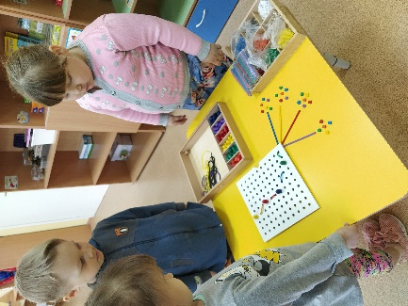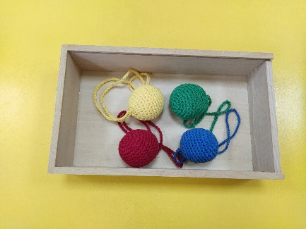

Карту-схему сделали при помощи игрового набора «Дары Фрёбеля»,

мозаика и шнуровки нам укажут правильный путь следования, а шерстяные

мячики будут путеводителями.

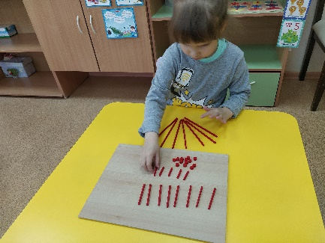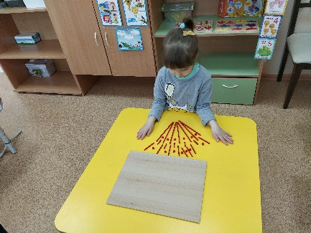

Из фишек и палочек сделали злой огонь

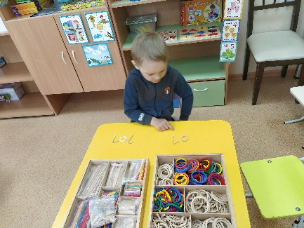

Пожар начался, надо позвонить по телефону.

Выложим из палочек цифры

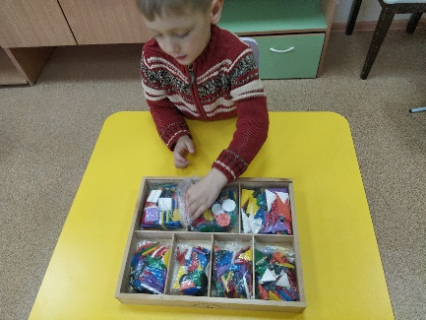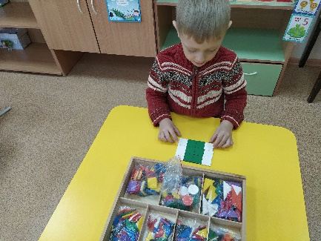

Чтобы выбраться из квартиры на четвереньках, дышать при этом надо через влажную тряпочку,платочек, полотенце. Сами сделаем из набора полотенце.

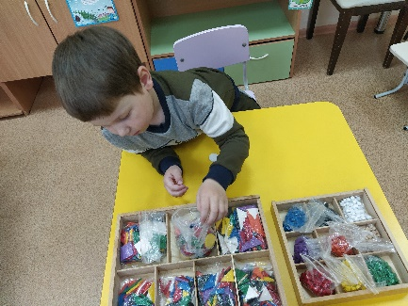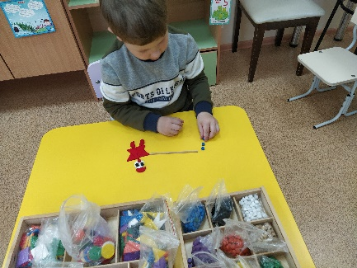

Пожарный нам поможет справиться с огнём.

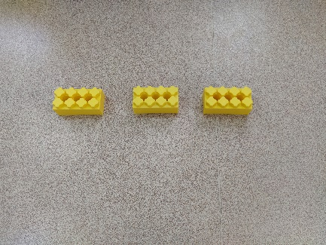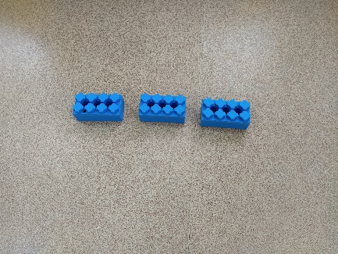

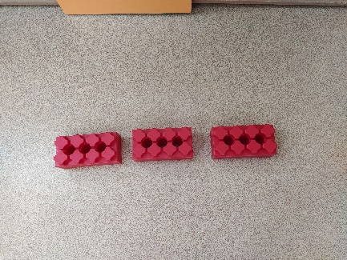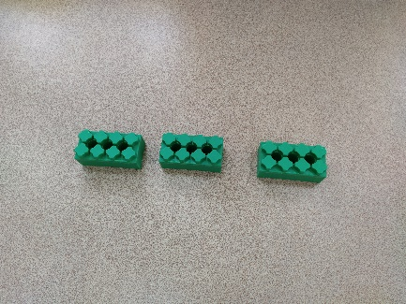

Мячики - путеводители катились по этим дорожкам.

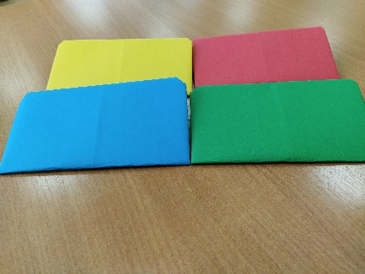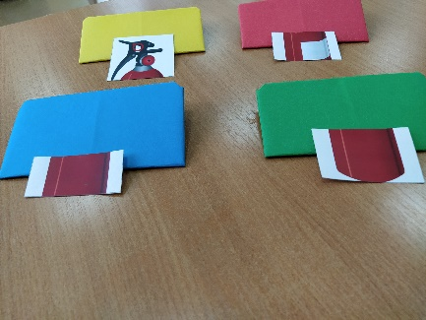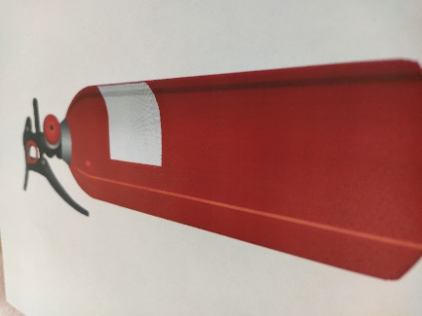

Верно выполняли задания и получали конверт с пазлами, а из пазлов составили огнетушитель.